2008-2009 ÖĞRETİM YILI GN.REFET BELE İLKÖĞRETİM OKULU ADI-SOYADI: ………………………………
8/A-B.SINIFI FEN VE TEKNOLOJİ DERSİ II DÖNEM II.YAZILI SINAVI SINIFI NO: 8- …. , ……….. B

S.1-
Bir cisme etkiyen kaldırma kuvveti;
1. Sıvı kütlesi 2.Cismin özkütlesi 3. Sıvının özkütlesi
niceliklerinden hangilerine bağlıdır?
A) Yalnız 1 B) Yalnız 2 C) Yalnız 3 D) 2 ve 3
S.2-
Asit ve bazlarla ilgili;
I. Sulu çözeltileri elektrik akımını iletir.
II. Oda koşullarında asit çözeltilerinin pHsi 7den küçüktür.
III. Bazların sulu çözeltisi mavi turnusolunu rengini değiştirir.
yargılarından hangileri doğrudur?
A) Yalnız I B) I ve III C) I ve II D) I, II ve III
S.3-
I. Şiddet II. Frekans III. Tını
Yukarıdaki özelliklerden hangileri iki sesi birbirinden
ayırt etmek için kullanılır?
A) Yalnız 1 B) Yalnız II C) I, II ve III D) 1, ve III
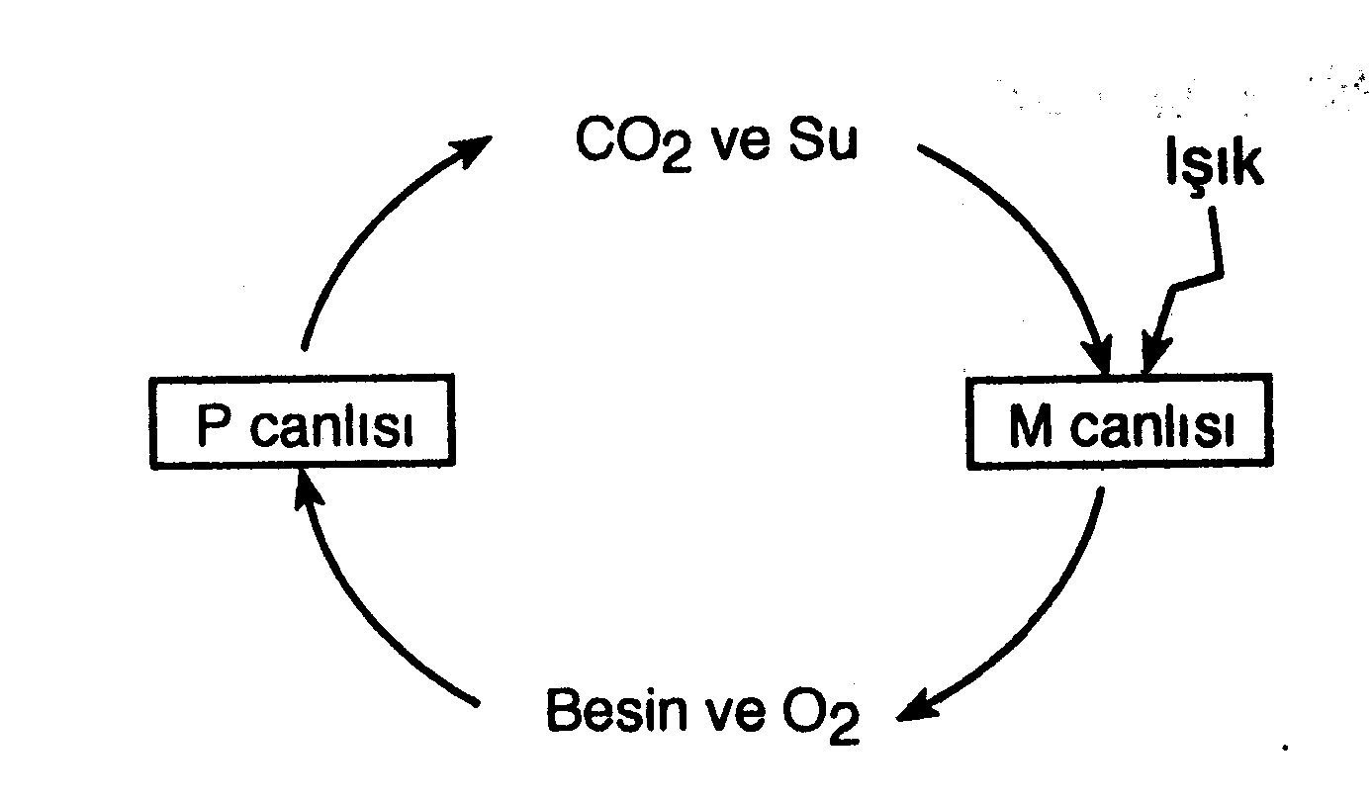
S.4-
Yandaki şema aynı bölgede yaşayan iki canlı türünün birbiriyle olan ilişkilerini göstermektedir. Bu şemaya göre aşağıdakilerden hangisi söylenebilir?
A) M canlısı ototroftur.
B) P canlısı fayda sağlarken diğeri zarar görür.
C) P canlısı kesinlikle omurgasız bir hayvandır.
D) M canlısı sayıca arttığında P canlısı yok olur.
S.5-
Bir besin piramidinin tabanında kesinlikle bir üreticinin olmasının en önemli nedeni aşağıdakilerden hangisidir?
A) Üretici canlılar dışında hiçbir canlının protein sentezini gerçekleştirememesi
B) Tüketici canlıların glikoz gibi küçük organik besinleri sentezleyememesi
C) Biyokütlelerinin fazla olması
D) Avcı canlıların kendi besinlerini sentezlemek yerine üreticiden yararlanmasının daha kolay olması
S.6
İnsanda çizgili kas hücrelerine yeterli oksijen ulaşmadığında aşağıdakiler den hangisi meydana gelmez?
A) ATP üretimi B) Laktik asit oluşumu
C) Karbondioksit üretimi D) Glikoz kullanımı
S.7-
Renk körlüğü X kromozomunda taşınan bir
özellik ise renk körü bir kız çocuğunun dünyaya gelmesi için aşağıdaki çaprazlamalardan hangisinin uygulanması gerekir?
(R; normal görüş, r; renk körlüğü)
A) X^{R}X^{r}. X^{R}Y B) X^{R}X^{R}. RY
C) X^{r}X^{r} . X^{R}Y D) X^{R}X^{r} X^{r}Y
S.8-
Mitoz bölünme aşağıdaki olaylardan hangisine neden olmaz?
A) Omurgalı hayvanlarda gametlerin meydana gelmesine
B) Yaralanan derinin zamanla iyileşmesine
C) Bakterilerin çoğalmasına
D) Deniz yıldızının kopan kolunu onarmasına
S.9-
lA grubunda yer alan ₁H, ₃L1, ııNa ve ₁₉K elementleri için aşağıdaki yargılardan hangisi yanlıştır?
A) ₁₁ Na ile ₁H benzer kimyasal özellik gösterir.
B) Periyot numarası en büyük olan ₁₉K dır.
C) Atom hacmi en küçük olan ı H’dir.
D) ₁₉K un metalik özelliği ₃Li’ninkinden daha büyüktür
S.10-
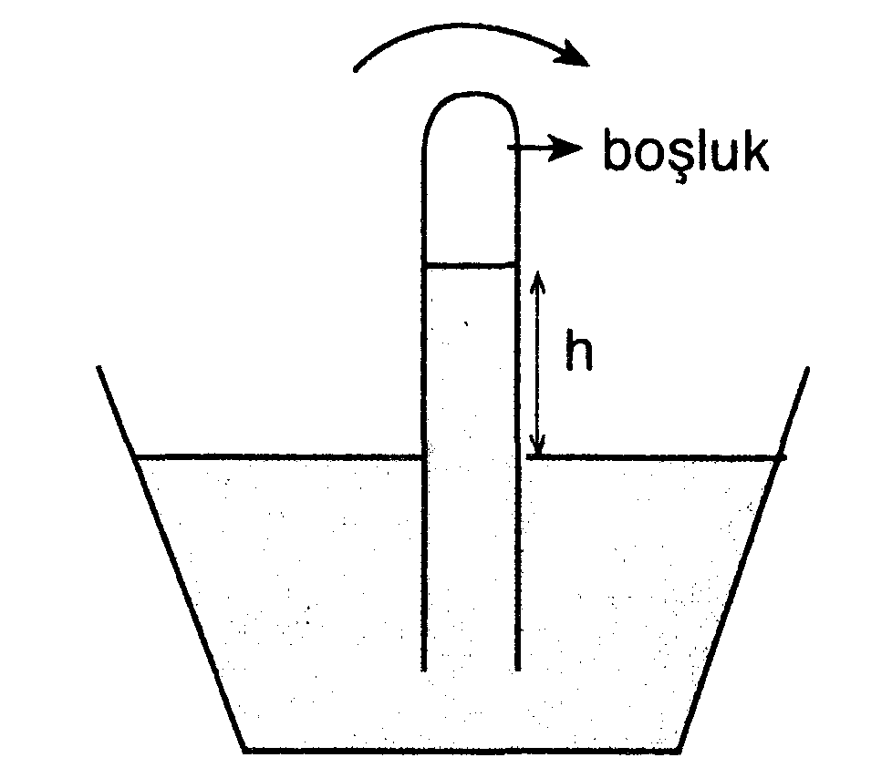
Deniz seviyesinde şekildeki gibi dengede olan tüpteki h yüksekliği;
I. Deniz seviyesinden daha yükseklere çıkılması
II. Sıcaklığın arttırılması
III. Tüp ok yönünde biraz yatırılması ifadelerinden
hangileri yapılırsa azalır?

A) I ve II C) I, II ve III
B) II ve III D) I ve III
S.11-
2n = 6 kromozomlu bir hücre iki kere mitoz , bir döllenme ve ardından mayoz bölünme geçiriyor,
Bu olaylarla ilişkili olarak değişen kromozom sayısı hangisinde doğru belirtilmiştir?
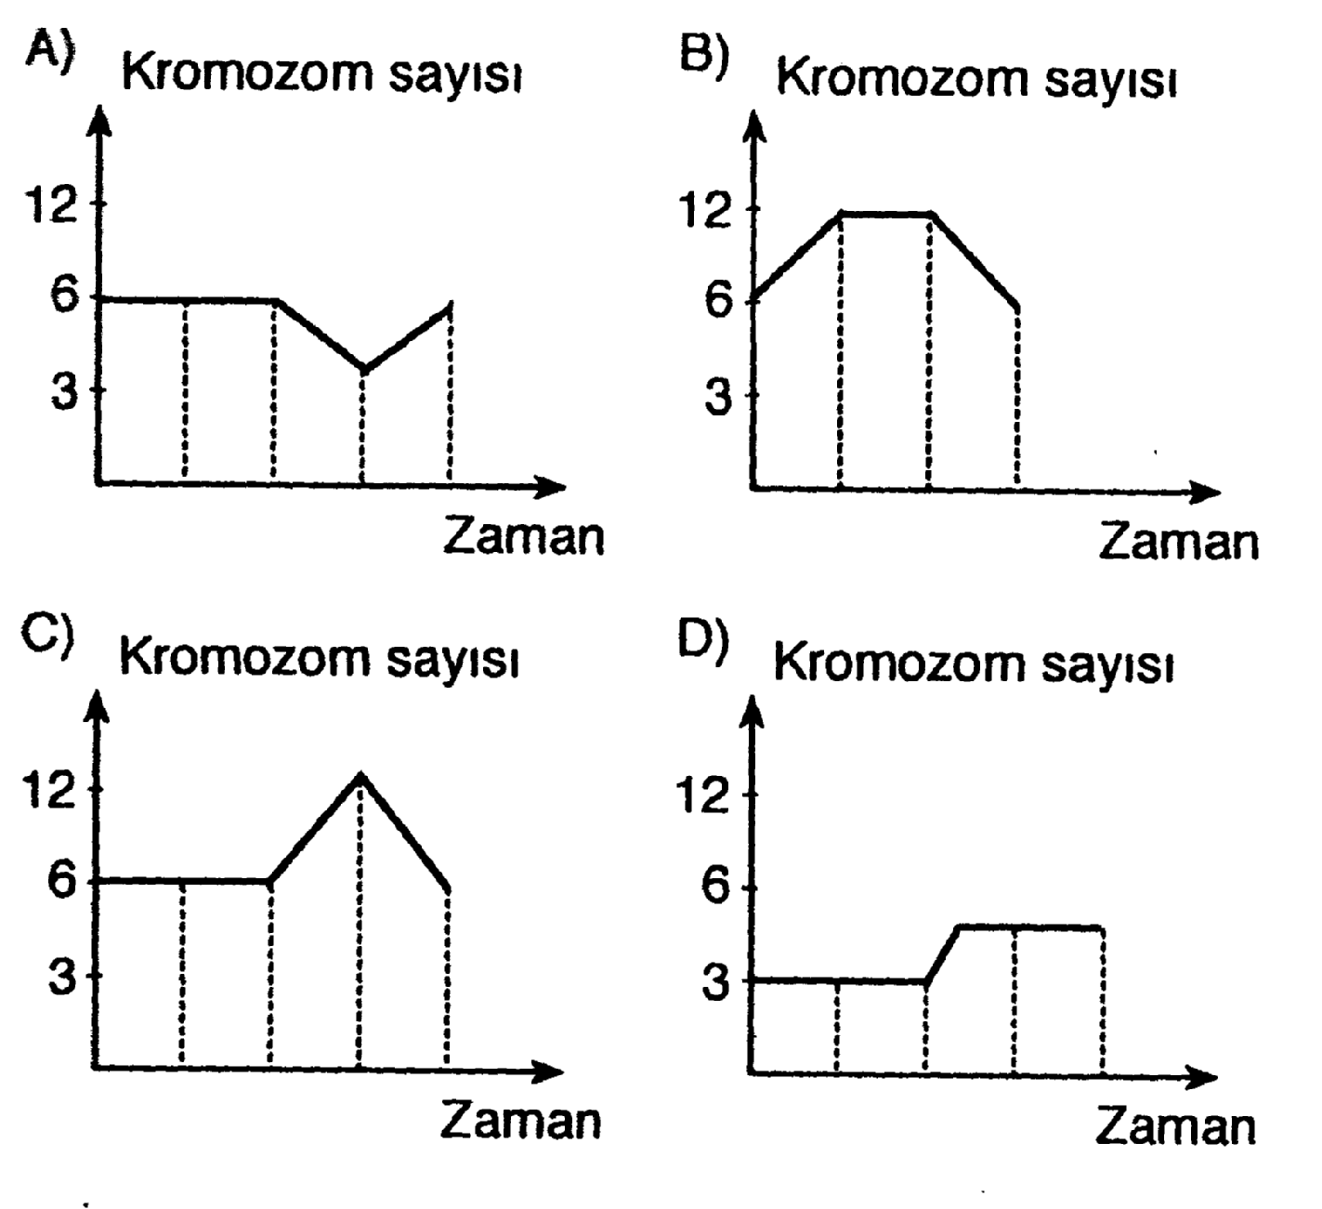
S.12-
Asit, baz ve tuz çözeltileri için aşağıdaki özellerden hangisi ortaktır?
A) Sulu çözeltileri elektrik akımı iletir.
B) Oda koşullarında pH’leri 7dir.
C) Sulu çözeltilerinin tadı ekşidir.
D) Turnusol kağıdının rengini maviden kırmızıya çevirirler.
S.13-
1. Etil alkol fermantasyonu
Il. Laktik asit fermantasyonu
III. Oksijenli solunum
Yukarıda verilen solunum çeşitlerinde 1 molekül glikoza karşılık üretilen ATP miktarının büyükten küçüğe doğru sıralanışı aşağıdakilerden hangisinde doğru verilmiştir?
A) 1 = Il = 111 B) 1>11>111
C) III > I = II D) 11>111>1

S.14-
ATP ile ilgili olarak,
I. Yapısında iki tane yüksek enerjili fosfat bağı bulunur.
II. Solunum sonucunda üretilir.
III. Sadece canlı hücreler tarafından sentezlenir
ifadelerinden hangileri doğrudur?
A) 1, Il ve 111 B) 1I ve III
C) I ve 11 D) Yalnız 1

S.15- ( B )
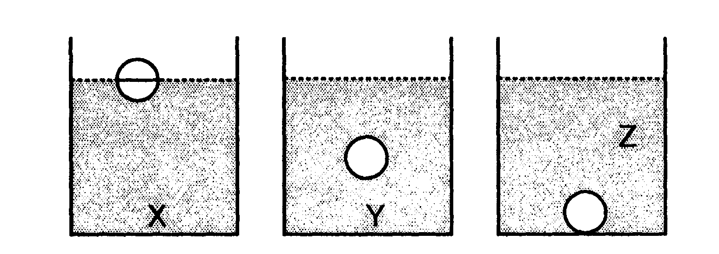
Eşit kütleli cisimler değişik sıvılar içinde şekildeki konumda yüzmektedirler. Cisimlere etki eden kaldırma kuvvetleri arasındaki ilişki nedir?
A) Ez> Ey> Ex B) Fx = Fy = Fz
C) Fx = Ey < E z D) Fx = Fy > Fz
S.16-
Trampet 90 — 250 Hz Keman 220—2200Hz
FIüt 370—2200Hz Tuba 50—270Hz
Yukarıda bazı müzik aletlerinin oluşturdukları seslerin frekans aralıkları verilmiştir.
Buna göre; bu müzik aletlerinden hangisi en ince sesi çıkartır?
A) Trampet B) Flüt C) Keman D) Tuba
S.17
Buğday—Çekirge—Kurbağa---Yılan—Atmaca
Yukarıdaki besin zincirinde kurbağa sayısının azalmasının nedeni aşağıdakilerden hangisi olamaz?
A) Ortamda inorganik maddelerin azalması
B) Çekirge sayısının azalması C) Yılan sayısının artması
D) Atmaca sayısının artması
S.18-
Ses ve ışık ile ilgili aşağıda verilen ifadelerden hangisi yanlıştır?
A) Işık boşlukta yayılır.
B) Işığın hızı sesin hızından küçüktür.
C) Ses boşlukta yayılmaz.
D) Ses havada sudakinden yavaş yayılır.
S.19-
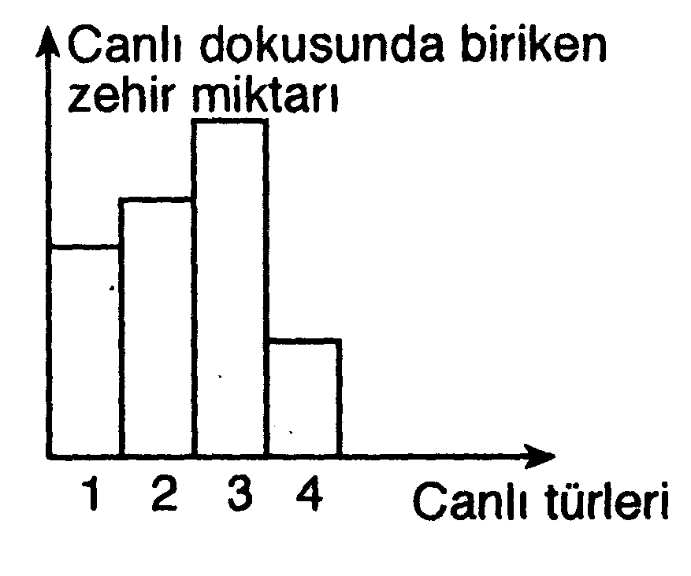
Yandaki grafikte
besin zincirini oluşturan canlı türlerinin dokularında biriken zehirli madde miktarı gösterilmiştir.
Bu canlıların üreticiden son tüketiciye doğru sıralanışı aşağıdakilerden hangisinde doğru verilmiştir?
A) 1 —2—3—4 B) 4—3—2—1
C) 4—1—2—3 D) 1—3—2—4
S.20-
Fotosentez hızının yeşil ışıkta mini mum olmasının nedeni
aşağıdakiler den hangisidir?
A) Klorofilin yeşil ışığın çoğunu yansıtması
B) Karbondioksitin yeşil ışık kullanımını engellemesi
C) Klorofilin yeşil ışığı hiç soğurmaması D) Klorofilin yeşil ışığı daha çok soğurması
S.21-
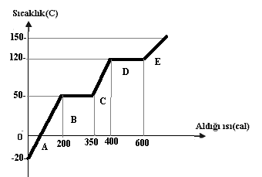
Yukarıda ısı-sıcaklık grafiği verilen bir X katısının erime sıcaklığı kaç ⁰C dir?
A) -20 B) 0 C) 50 D) 120
S.21-
Aşağıdakilerden hangisi oksijenli solunum ile oksijensiz solunumun ortak özelliği değildir?
A ) ATP oluşur.
B ) Organik moleküller parçalanır.
C ) Mitokondride geçekleşir.
D ) Enzimler kullanılır.

A) I, II ve III B) I ve II C) II ve III D) I, ve III
S.22-
Ses ve ışık ile ilgili aşağıda verilen ifadelerden hangisi doğrudur?
A) Işık suda boşlukta yayıldığından daha hızlı yayılır.
B) Sesin frekansı arttıkça hızı da artar.
C) Işık yansımaya uğrar, ses uğramaz.
D) Sesin hızı suda, havadakinden daha fazladır.
S.23-
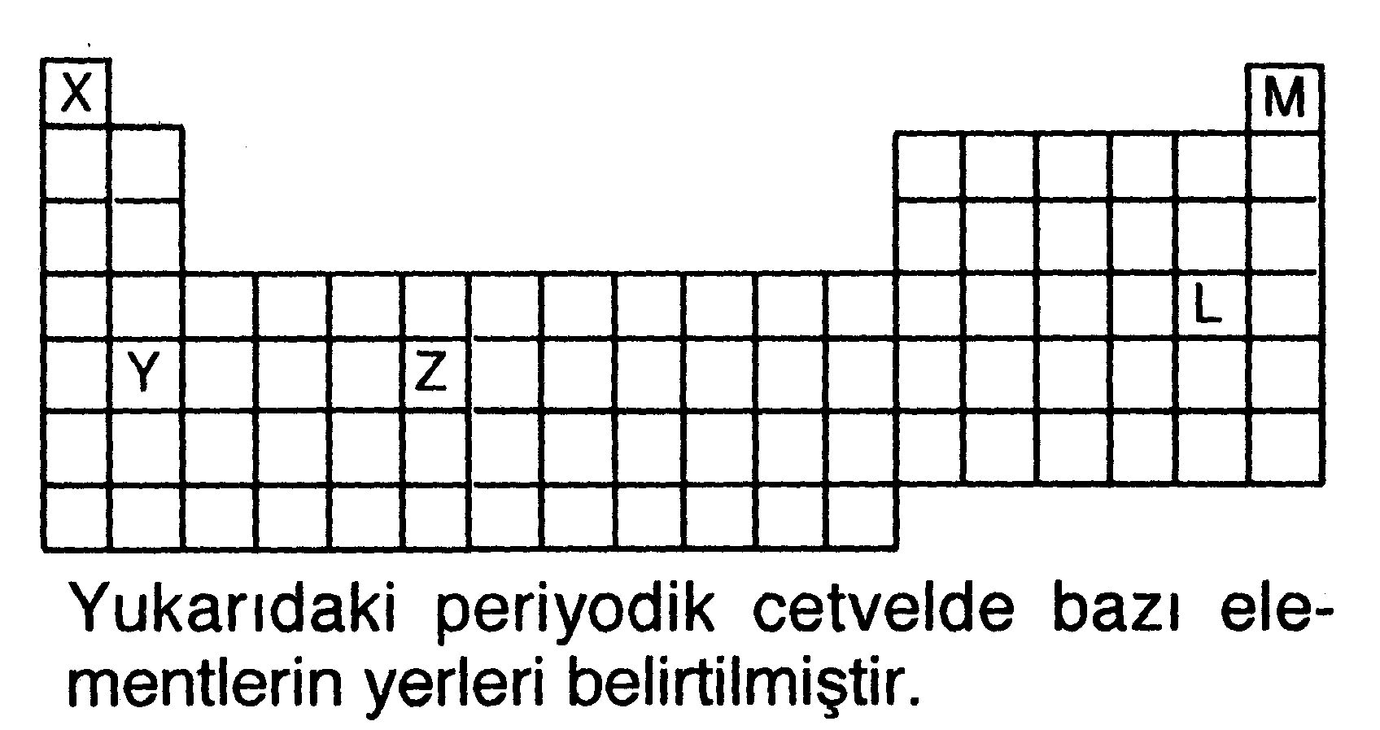
Buna göre;
I. X-Y. II. Y—Z. III. L—M.
element çiftlerinden hangileri aralarında bileşik oluşturamaz?
A) Yalnız II B) Yalnız I C) II ve III D) I ve III
S.24-
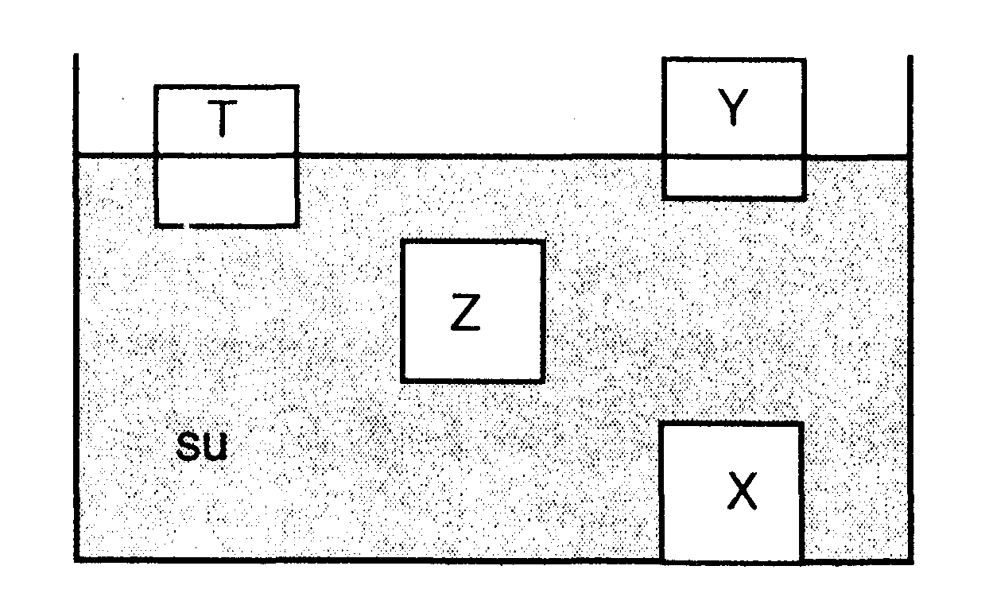
Şekilde yoğunlukları farklı maddelerden yapılan cisimlerin su içindeki durgun halleri gözlenmektedir.
Hangi cismin yoğunluğu suyun yoğunluğuna en yakındır?
A) Y B) X C) Z D) T
S.25-
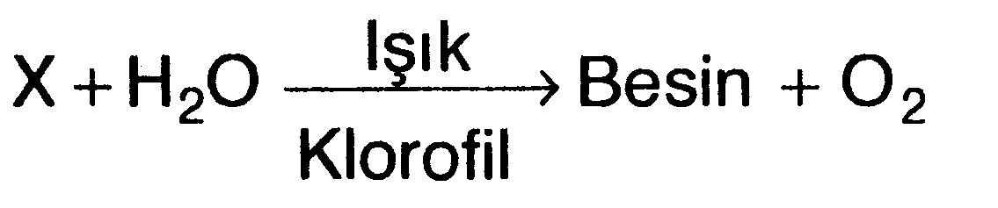
Yukarıdaki denklemde X yerine gelecek madde ve bu olayın hangi canlıda gerçekleştiği aşağıdakilerden hangisinde doğru verilmiştir?
X Canlı
A) Karbondioksit Mavi-yeşil alg
B) Yeşil bitki Mavi-yeşil alg
C) Karbondioksit Glikoz
D) Şapkalı mantar Yeşil bitki
Her Soru 4 Puandır

BAŞARILAR
Süreyya FİLAZİOĞLU

